Основы горного дела (подземная геотехнология)

ОПК-2 Способен применять навыки анализа горно-геологических условий при эксплуатационной разведке и добыче твердых полезных ископаемых, а также при строительстве и эксплуатации подземных объектов

ИОПК-2.1 Умеет анализировать горно-геологические условия залегания месторождений.

- Задание 1 (ОПК2 – ИОПК2.1)
На рисунке показаны некоторые из форм залегания месторождений. Укажите пластообразную залежь?
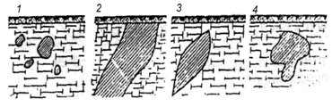

Впишите ответ |  | 2
Впишите ответ |  | 2

- Задание 2 (ОПК2 – ИОПК2.1)
Между какими двумя линиями на рисунке заключен угол, называемый углом падения месторождения?
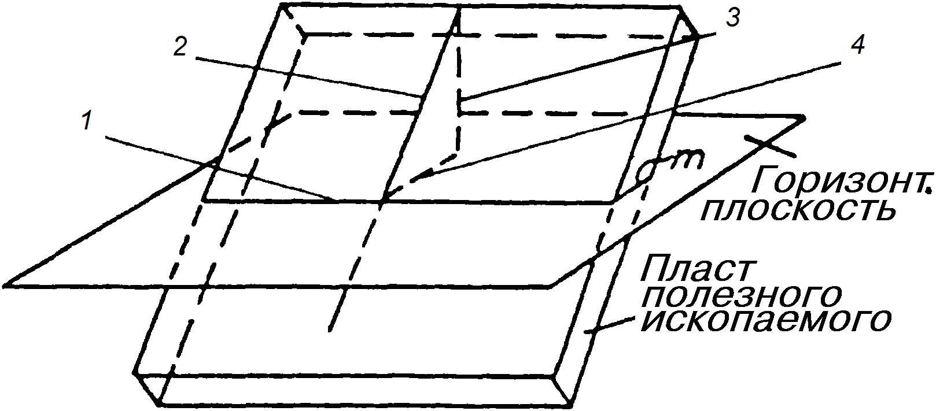

Впишите ответ |  | 2 и 4
Впишите ответ |  | 2 4

- Задание 3 (ОПК2 – ИОПК2.1)
Кем из перечисленных ученых была написана первая книга по горному делу?

Впишите ответ |  | Агриколой Г.
Впишите ответ |  | агриколой г.

- Задание 4 (ОПК2 – ИОПК2.1)
На рисунке изображены три типовых разреза месторождения. Укажите на вертикальном разрезе по простиранию (продольной проекции на вертикальную плоскость) длину месторождения?
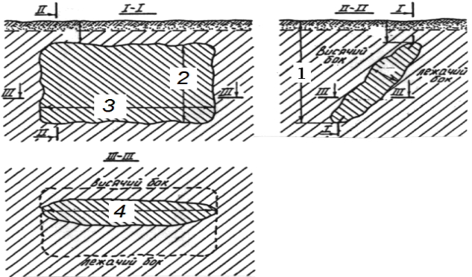

Впишите ответ |  | 3
Впишите ответ |  | 3

- Задание 5 (ОПК2 – ИОПК2.1)
Какие из нижеперечисленных форм залегания месторождений представлены на рисунке?
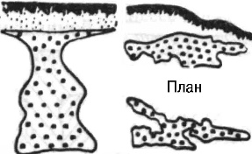

Впишите ответ |  | Штоки
Впишите ответ |  | штоки

- Задание 6 (ОПК2 – ИОПК2.1)
Какое название имеет нарушение нормального залегания пластов, изображенное на рисунке с индексом а?
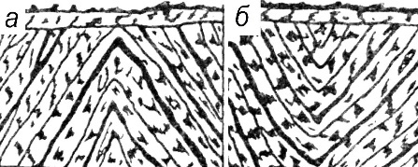

Впишите ответ |  | Взбросом
Впишите ответ |  | взбросом

- Задание 7(ОПК2 – ИОПК2.1)
Какие значения углов падения характерны для наклонных пластов?

Впишите ответ |  | 0 ÷ 25
Впишите ответ |  | 0 - 25

ИОПК-2.2 Знает принципы определения товарной ценности руды, бортового содержания полезного ископаемого.

- Задание 8 (ОПК2 – ИОПК2.2)
На каких разрезах можно показать горизонтальную мощность месторождения?
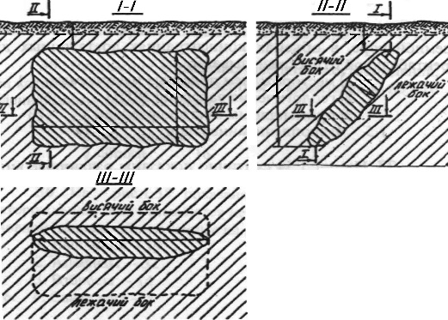

Впишите ответ |  | II-II и III-III
Впишите ответ |  | II-II III-III

- Задание 9 (ОПК2 – ИОПК2.2)
Укажите мощность рудных тел, начиная с которой, их относят к классу «весьма мощные» по общепринятой классификации рудных месторождений?
Впишите ответ |  | 80 м
Впишите ответ |  | 80

- Задание 10 (ОПК2 – ИОПК2.2)
Какое из нижеперечисленных названий имеет разрез месторождения, по которому можно определить нормальную мощность и угол падения месторождения?
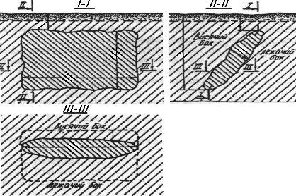

Впишите ответ |  | Вертикальный разрез вкрест простирания
Впишите ответ |  | вертикальный разрез вкрест простирания
- Задание 11 (ОПК2 – ИОПК2.2)
Вся масса руды и отдельно пустая порода, выдаваемые из шахты на поверхность, носит название?
Впишите ответ |  | Горная масса
Впишите ответ |  | горная масса

- Задание 12 (ОПК2 – ИОПК2.2)
На рисунке схематично показаны различные виды запасов месторождения. Укажите промышленные запасы?
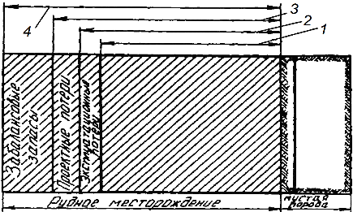

Впишите ответ |  | 2
Впишите ответ |  | 2

- Задание 13 (ОПК2 – ИОПК2.2)
Запасы полезного ископаемого, пригодные для использования их промышленностью при существующем уровне развития техники и экономики, называют?

Впишите ответ |  | Балансовыми
Впишите ответ |  | балансовыми

- Задание 14 (ОПК2 – ИОПК2.2)
Отбитая руда с примешанной в процессе добычи пустой породой носит название?
Впишите ответ |  | Рудная масса
Впишите ответ |  | рудная масса

- Задание 15 (ОПК2 – ИОПК2.2)
Элементами залегания месторождений являются?
Впишите ответ |  | Месторождением полезных ископаемых
Впишите ответ |  | месторождением полезных ископаемых

- Задание 16 (ОПК2 – ИОПК2.2)
На рисунке представлена схема шахты (вертикальный разрез по простиранию месторождения). Укажите рудовыдачной ствол?
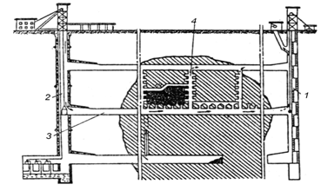
Впишите ответ |  | 2
Впишите ответ |  | 2

ИОПК-2.3 Умеет самостоятельно работать с текстовой и графической геологической документацией.

- Задание 17 (ОПК2 – ИОПК2.3)
Горизонтальная подземная горная выработка, не имеющая непосредственного выхода на земную поверхность, пройденная по простиранию месторождения и предназначенная для подготовки месторождения к эксплуатации, транспортировки грузов, передвижения людей, вентиляции, водоотлива и других целей, называется?
Впишите ответ |  | Штреком
Впишите ответ |  | штреком

- Задание 18 (ОПК2 – ИОПК2.3)
Какая из представленных на рисунке форм поперечного сечения выработок относится к арочным?

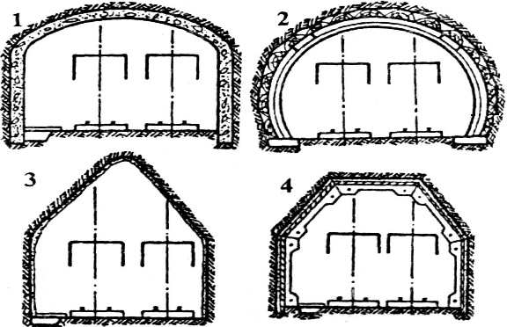

Впишите ответ |  | 2
Впишите ответ |  | 2

- Задание 19 (ОПК2 – ИОПК2.3)
Горизонтальная подземная горная выработка, имеющая непосредственный выход на земную поверхность, пройденная по полезному ископаемому или пустой породе и предназначенная для вскрытия месторождения, транспортировки грузов, вентиляции, водоотлива и других целей, называется?

Впишите ответ |  | Штольней
Впишите ответ |  | штольней

- Задание 20 (ОПК2 – ИОПК2.3)
Какая из обозначенных на рисунке выработок относится к главным откаточным?
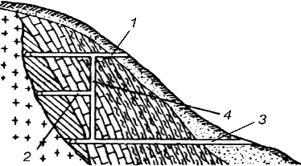

Впишите ответ |  | 3
Впишите ответ |  | 3

- Задание 21 (ОПК2 – ИОПК2.3)
На рисунке приведена универсальная схема (вертикальный разрез в крест простирания) месторождения. Укажите шахтный ствол?
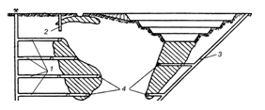

Впишите ответ |  | 3
Впишите ответ |  | 3

- Задание 22 (ОПК2 – ИОПК2.3)
На рисунке представлена схема шахты (продольная проекция на вертикальную плоскость). Укажите штрек основного рудовыдачного горизонта?

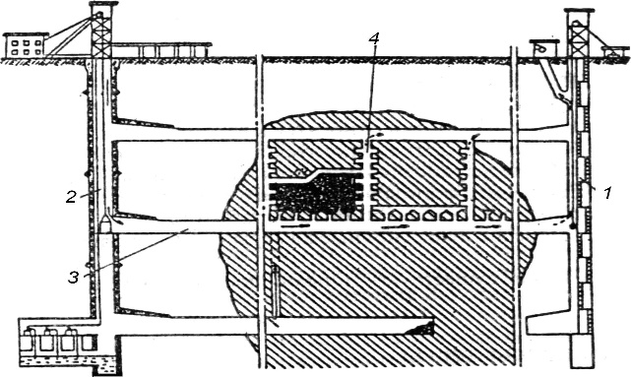

Впишите ответ |  | 3
Впишите ответ |  | 3

- Задание 23 (ОПК2 – ИОПК2.3)
Вертикальная или наклонная горная выработка, имеющая непосредственный выход на земную поверхность и предназначенная для обслуживания подземных горных работ, называется?

Впишите ответ |  | Шахтным стволом
Впишите ответ |  | шахтным стволом

- Задание 24 (ОПК2 – ИОПК2.3)
Подземные горные выработки, образующиеся в результате выемки полезного ископаемого, называются?

Впишите ответ |  | Очистными
Впишите ответ |  | очистными

- Задание 25 (ОПК2 – ИОПК2.3)
Укажите на горизонтальном разрезе восстающие?

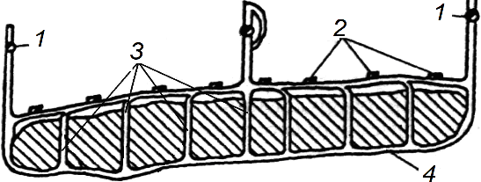

Впишите ответ |  | 2
Впишите ответ |  | 2

- Задание 26 (ОПК2 – ИОПК2.3)
К какой группе можно отнести такие горные выработки, как шурфы, канавы, неглубокие стволы шахт?

Впишите ответ |  | Разведочные
Впишите ответ |  | разведочные

- Задание 27 (ОПК2 – ИОПК2.3)
Совокупность горных выработок и поверхностных сооружений, оборудованных для добывания полезного ископаемого подземным способом, называется?
Впишите ответ |  | Шахтой
Впишите ответ |  | шахтой

- Задание 28 (ОПК2 – ИОПК2.3)
На рисунке приведен вертикальный разрез вкрест простирания месторождения. Укажите штреки?
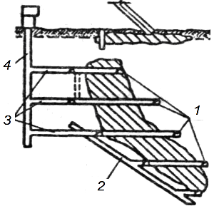
Впишите ответ |  | 1
Впишите ответ |  | 1

- Задание 29 (ОПК2 – ИОПК2.3)
На рисунке представлен план горизонта. Укажите вентиляционные вспомогательные стволы?
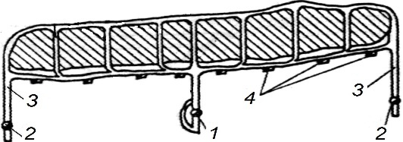
Впишите ответ |  | 2
Впишите ответ |  | 2

- Задание 30 (ОПК2 – ИОПК2.3)
Укажите главный признак, характеризующий различие штольни и квершлага?
Впишите ответ |  | Наличие непосредственного выхода на земную поверхность
Впишите ответ |  | наличие непосредственного выхода на земную поверхность

ОПК-10 Способен применять основные принципы технологий эксплуатационной разведки, добычи, переработки твердых полезных ископаемых, строительства и эксплуатации подземных объектов
ИОПК-10.1 Демонстрирует знания основных технологий эксплуатационной разведки, добычи, переработки твердых полезных ископаемых, строительства и эксплуатации подземных объектов.

- Задание 31 (ОПК10 – ИОПК10.1)
Укажите на рисунке полевой штрек?
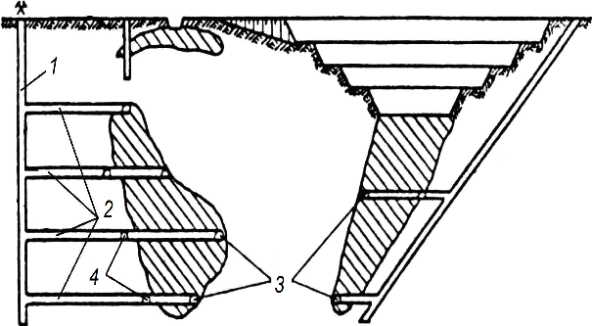

Впишите ответ |  | 4
Впишите ответ |  | 4

- Задание 32 (ОПК10 – ИОПК10.1)
Горизонтальная подземная горная выработка, не имеющая непосредственного выхода на земную поверхность, пройденная по полезному ископаемому вкрест простирания месторождения, называется?
Впишите ответ |  | Ортом
Впишите ответ |  | ортом

- Задание 33 (ОПК10 – ИОПК10.1)
Укажите признаки, свойственные штреку?
Впишите ответ |  | Пройден по простиранию
Впишите ответ |  | пройден по простиранию

- Задание 34 (ОПК10 – ИОПК10.1)
На рисунке покажите панельную подготовку?
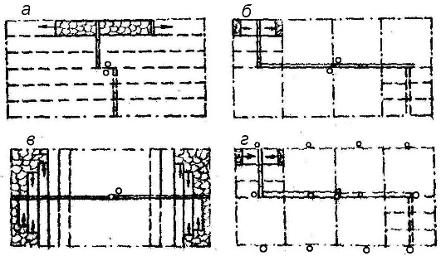
Впишите ответ |  | В
Впишите ответ |  | в

- Задание 35 (ОПК10 – ИОПК10.1)
На рисунке укажите центрально-отнесенную схему расположения вертикальных стволов?
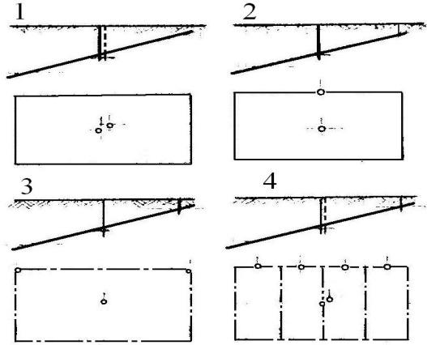
Впишите ответ |  | 2
Впишите ответ |  | 2

- Задание 36 (ОПК10 – ИОПК10.1)
Назовите основную вскрывающую выработку, определяющую способ вскрытия?
Впишите ответ |  | Вертикальный ствол
Впишите ответ |  | вертикальный ствол

- Задание 37 (ОПК10 – ИОПК10.1)
Выбор рациональной схемы вскрытия методом сравнения вариантов заключается?
Впишите ответ |  | В экономическом сравнении вариантов вскрытия
Впишите ответ |  | в экономическом сравнении вариантов вскрытия

- Задание 38 (ОПК10 – ИОПК10.1)
Определенный порядок ведения очистных и подготовительных работ, взаимно увязанный во времени и пространстве, называется?
Впишите ответ |  | Системой разработки
Впишите ответ |  | системой разработки

- Задание 39 (ОПК10 – ИОПК10.1)
При вскрытии какой из перечисленных выработок обеспечивается наименьшая стоимость поверхностного комплекса?
Впишите ответ |  | Штольней
Впишите ответ |  | штольней

- Задание 40 (ОПК10 – ИОПК10.1)
В какой из представленных на рисунке схем вскрытия размеры охранного целика будут наибольшими?
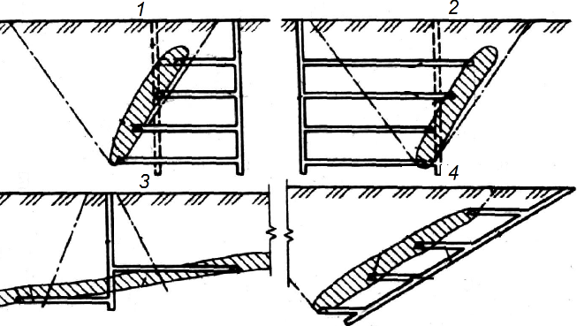

Впишите ответ |  | 3
Впишите ответ |  | 3

- Задание 41 (ОПК10 – ИОПК10.1)
К вскрытым запасам месторождения относятся такие запасы, которые?
Впишите ответ |  | Подсечены квершлагом или штольней
Впишите ответ |  | подсечены квершлагом или штольней

ИОПК-10.2 Демонстрирует знания методов управления основными технологическими процессами при эксплуатационной разведке, добыче, переработке твердых полезных ископаемых, строительстве и эксплуатации подземных объектов.

- Задание 42 (ОПК10 – ИОПК10.2)
Укажите на рисунке (панельно-столбовая система разработки) опорные целики-столбы?
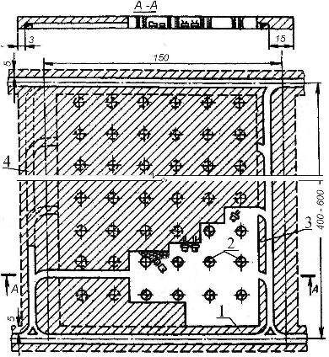

Впишите ответ |  | 2
Впишите ответ |  | 2

- Задание 43 (ОПК10 – ИОПК10.2)
Системы разработки, при которых отработку месторождения ведут камерами с отбойкой руды из подэтажных выработок, а поддержание − за счет естественной устойчивости и с помощью временно оставляемых целиков руды, называются?
Впишите ответ |  | Камерно-столбовыми
Впишите ответ |  | камерно-столбовыми

- Задание 44 (ОПК10 – ИОПК10.2)
Как называется схема подготовки горизонта, показанная на рисунке?
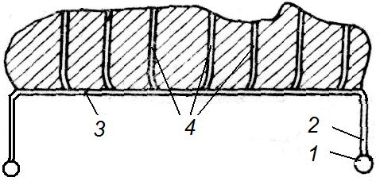
Впишите ответ |  | Комбинированная подготовка полевым штреком с ортами
Впишите ответ |  | комбинированная подготовка полевым штреком с ортами

- Задание 45 (ОПК10 – ИОПК10.2)
Какой из перечисленных признаков положен в основу простых способов вскрытия?
Впишите ответ |  | Расположение выработок за зоной сдвижения
Впишите ответ |  | расположение выработок за зоной сдвижения

- Задание 46 (ОПК10 – ИОПК10.2)
Укажите на рисунке междублоковый целик
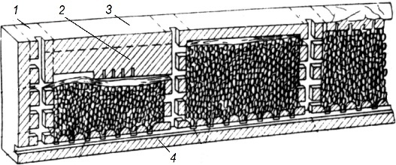

Впишите ответ |  | 1
Впишите ответ |  | 1

- Задание 47 (ОПК10 – ИОПК10.2)
К какому способу вскрытия относится способ, при котором вскрытие шахтного поля осуществляется выработками разного типа (с поверхности земли и слепыми на глубине)?
Впишите ответ |  | Комбинированному
Впишите ответ |  | комбинированному

- Задание 48 (ОПК10 – ИОПК10.2)
Какой процесс в разработке месторождений непосредственно предшествует подготовке месторождения?
Впишите ответ |  | Вскрытие месторождения
Впишите ответ |  | вскрытие месторождения

- Задание 49 (ОПК10 – ИОПК10.2)
Под каким номером на рисунке показана погрузочно-доставочная машина для уборки руды из слоя?
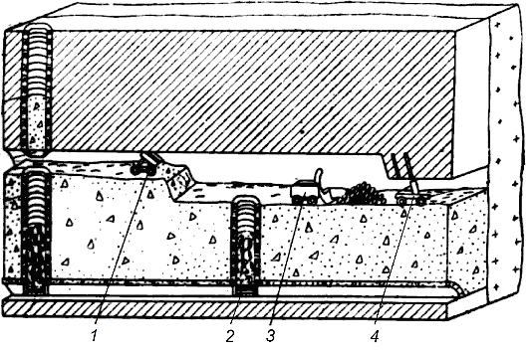
Впишите ответ |  | 3
Впишите ответ |  | 3

- Задание 50 (ОПК10 – ИОПК10.2)
Часть шахтного поля, ограниченная с одной стороны контурами месторождения или главными штреками, а с другой − панельными штреками, называется?
Впишите ответ |  | Панелью
Впишите ответ |  | панелью

- Задание 51 (ОПК10 – ИОПК10.2)
Укажите на рисунке полевой штрек висячего бока?
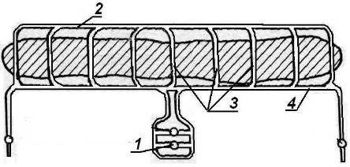
Впишите ответ |  | 2
Впишите ответ |  | 2

- Задание 52 (ОПК10 – ИОПК10.2)
Укажите на камерной системе разработки с твердеющей закладкой воронку для выпуска руды?
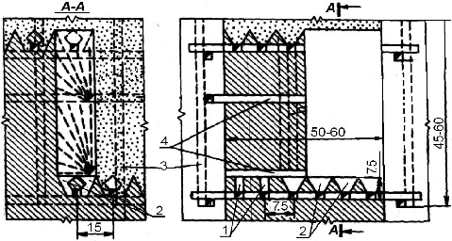
Впишите ответ |  | 2
Впишите ответ |  | 2

- Задание 53 (ОПК10 – ИОПК10.2)
Системы с открытым выработанным пространством, применяемые для разработки горизонтальных и наклонных месторождений, при которых выемку руды производят отдельными камерами, отделяемыми одна от другой параллельно расположенными неотрабатываемыми целиками руды, называются?

Впишите ответ |  | Камерно-столбовыми
Впишите ответ |  | камерно-столбовыми

